附件3：
酒店位置图
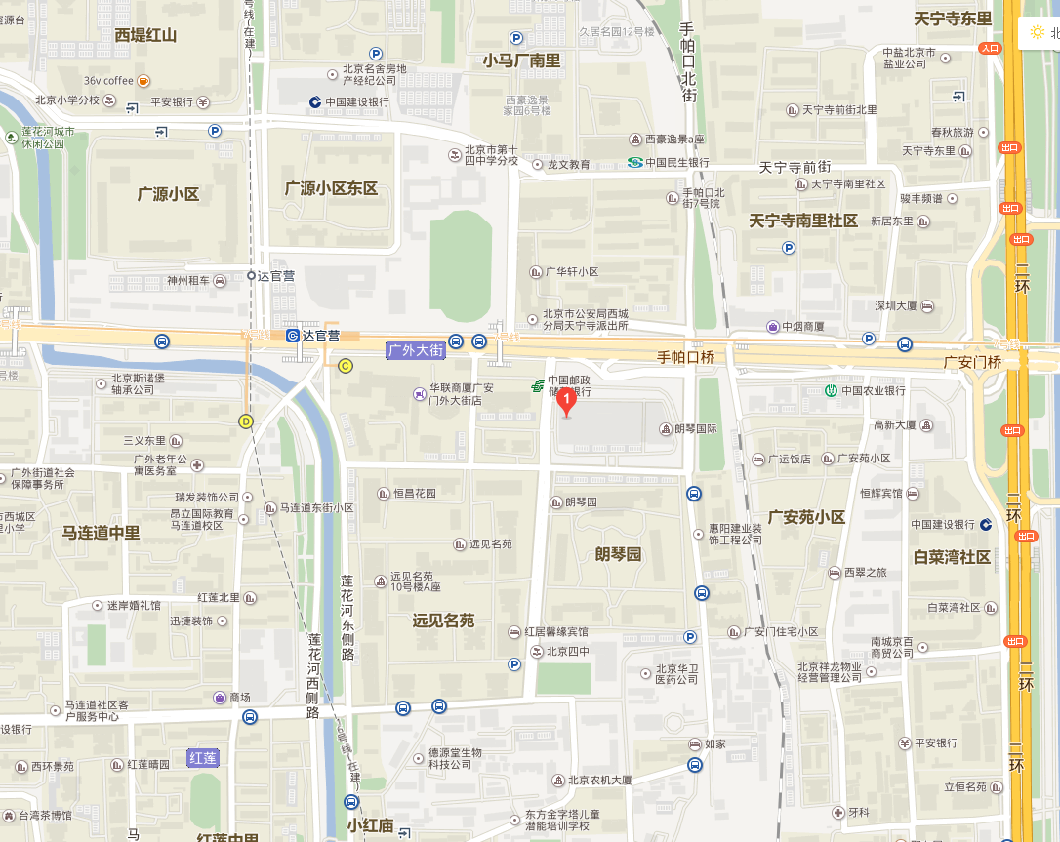
北京希尔顿逸林酒店
地址：北京市西城区广安门外大街168号，地铁7号线达官营站C出口。
联系电话：63381888

